**Дата:** 15.09.2022 **Урок:** математика **Клас:** 1 – А

**Вчитель:** Мугак Н.І.

**Урок № 9**

**Тема. Досліджуємо групи об’єктів за спільною ознакою. Множина**

**Мета:** формувати поняття «множина», «елемент множини»; закріпити навички порядкової лічби; повторити назви днів тижня та їхній порядок; розвивати увагу, логічне мислення учнів шляхом формування прийомів розумових дій: аналізу, синтезу, порівняння, узагальнення, класифікації; формувати бажання допомагати іншому; виховувати товариськість.

**Очікувані результати:** здобувач освітивміє лічити у межах 10 у прямому та зворотному порядку, розуміє поняття «множина», «елемент множини»; вміє називати дні тижня та їх порядок.

**Обладнання**: презентація.

**Конспект уроку**

**І. Вступна частина.**

**1. Організація класу.**

**2. Актуалізація﻿ знань.**

***Слайд 3.*** Пригадайте, скільки днів у тижні? Які їх назви. З якого дня розпочинається тиждень?

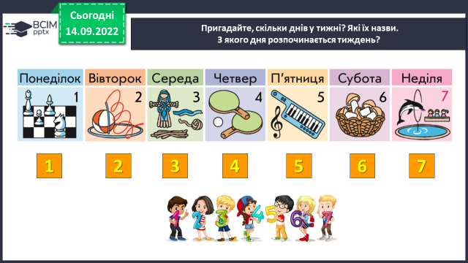

***Слайди 4-5.*** Порядкова лічба від 1 до 10 і від 10 до 1 (лічба в парах, індивідуально).

**3. Повторюємо ознаки предметів.**

- Назвіть ознаки предметів. Як ви розумієте поняття «спільна ознака»?

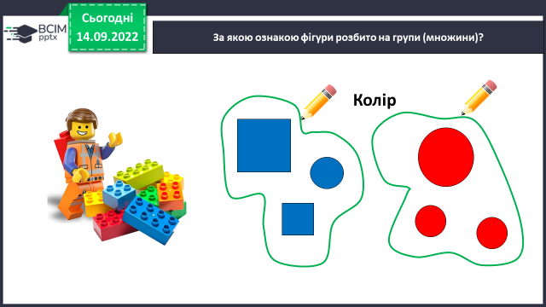 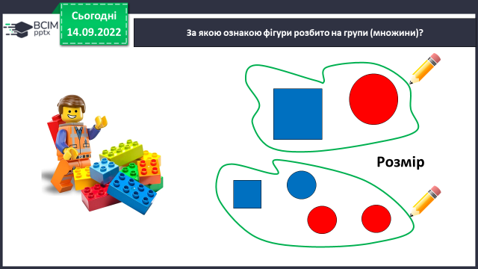

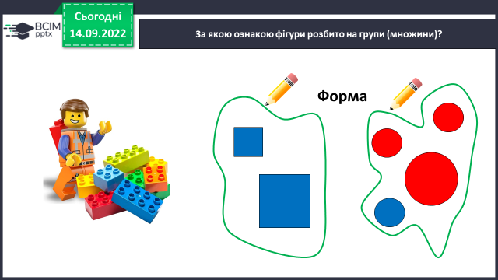

**4.** **Повідомлення теми уроку.**

* *За спільною ознакою ми об’єднували предмети в групи — узагальнювали —і кожній групі давали назву, наприклад: геометричні фігури, діти, меблі, дні тижня.*
* *Сьогодні ми досліджуватимемо, що означають слова групи або множина.*

**ІІ. Формування нових знань і способів дії.**

**1. Ознайомлення з поняттям множини. Робота за підручником ст. 12.**

Розгляньте малюнки в завданні 2. Назвіть кожну групу об’єктів (множину). Скільки елементів містить кожна група (множина)?

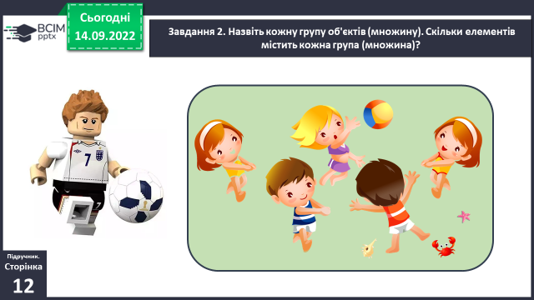

Слова *набір, група, зграя, табун* тощо означають, що розглядається багато об’єктів. Хоча всі ці слова і означають, що деякі предмети розглядають разом, ці слова не можна замінювати одне одним. Не кажуть, наприклад, так: зграя зошитів, табун дерев, букет учнів... Проте всі такі слова можна замінити словом ***множина***. Це слово вживають стосовно будь-яких груп предметів, наприклад: *множина олівців, множина зошитів, множина учнів, множина пташок, множина коней.*

***Слайд 10-13.*** Назвіть кожну групу об’єктів (множину). Скільки елементів містить кожна група (множина)?

**2. Формування уявлень про множину.**

***Слайд 14.*** Назвіть групу об’єктів (множину). Скільки всього машин? Скільки елементів містить група (множина)?

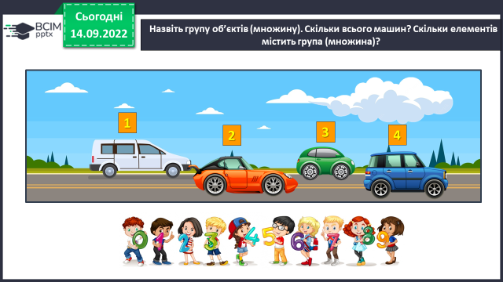

**3. Виконання графічних тренувальних вправ у друкованому зошиті ст. 11.**

- Пригадайте, як правильно сидіти під час роботи в зошиті, як правильно тримати ручку, зошит.

***Слайд 16-19.*** Графічні тренувальні вправи.

**ІІІ. Заключна частина. Рефлексія.**

**1. Виконання *Online завдання.*** *Відскануй QR-код або натисни жовтий круг!*

**2. Рефлексія. Вправа «Веселка».**

***Рекомендовані тренувальні вправи***

**Друкований зошит стор. 4.**

***Роботи надсилай у Human***